Indukční varné desky SaphirMatt od společnosti Electrolux vyhrály ocenění za design
Indukční varné desky SaphirMatt získaly prestižní mezinárodní ocenění Red Dot: Best of the Best, což z nich dělá skvost nejen na poli funkčnosti, ale i designu. Tyto varné desky vynikají inovativním matným sklem a přináší do domácnosti nádech elegance. Díky svým rozmanitým funkcím se stávají ideálním parťákem při vaření, zatímco moderní a sofistikovaný vzhled zajišťuje, že domácnost vypadá stylově a nadčasově.

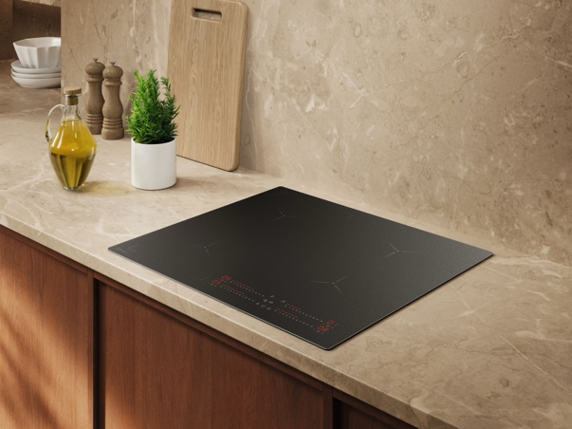
Inovativní a elegantní povrch
Povrch varné desky SaphirMatt v elegantní matné černé barvě MattBlack představuje inovativní technologii, která zaručuje vysokou odolnost proti skvrnám a otiskům prstů. To zajišťuje, že deska i při každodenním používání vypadá stále jako nová. Další výhodou je, že povrch je až čtyřikrát odolnější proti škrábání než běžná sklokeramika, díky čemuž si zachovává mnohem déle svůj původní vzhled. Matný design působí v kuchyni velmi sofistikovaně, protože je méně nápadný a neodráží tolik světla (až o 80 % méně než standartní povrch). To zlepšuje vzhled prostoru a vytváří perfektní elegantní dojem. Údržba desky je navíc jednoduchá a pohodlná, což šetří váš čas i energii při každodenním úklidu domácnosti.

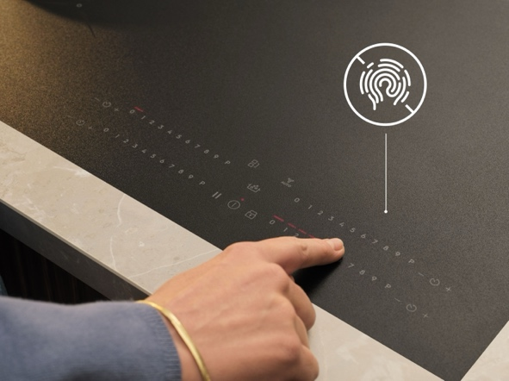
Dokonalý spotřebitelský zážitek díky špičkovému designu
Red Dot: Best of the Best je nejvýznamnější ocenění udělované za inovativní design v rámci disciplíny Red Dot Award: Product Design. Každým rokem vybírá vítěze odborná porota, která pečlivě hodnotí kvalitu všech prezentovaných produktů v soutěži.

„Unikátní a vysoce odolné keramické sklo SaphirMatt je navrženo tak, aby odolalo každodennímu používání a opotřebení, zatímco elegantní černý povrch přináší do každé kuchyně nádech luxusu. Tento design zajišťuje dokonalý spotřebitelský zážitek a my jsme nesmírně hrdí na to, že jsme nejvyšší ocenění Red Dot: Best of the Best obdrželi“, doplňuje vedoucí designu produktové řady Taste.

Kromě tohoto prestižního ocenění získala skupina Electrolux další čtyři Red Dot ocenění, a to za produkty, které přispívají ke zlepšení života spotřebitelů v domácnostech. Ocenění bylo uděleno značce AEG a Electrolux.
Více na www.electrolux.cz, newsroom Electrolux Česká republika nebo newsroom.doblogoo.cz
O skupině Electrolux
Electrolux Group je přední světová společnost vyrábějící spotřebiče, která již více než 100 let formuje bydlení k lepšímu. Znovu objevujeme chuť, péči a pohodu pro miliony lidí a vždy se snažíme být v čele udržitelnosti prostřednictvím našich řešení a činností. V rámci naší skupiny předních značek spotřebičů, včetně Electrolux, AEG a Frigidaire, prodáváme výrobky pro domácnost na přibližně 120 trzích ročně. V roce 2024 dosáhla společnost Electrolux Group obratu 136 miliard SEK a zaměstnávala 41 000 lidí po celém světě.

